Por un Buen Vivir con transparencia

Rendir cuentas es una línea de la Política de Transparencia institucional que rige su forma de relacionarse e interactuar con gobiernos locales, cooperantes, ciudadanía y otras instituciones del Estado.
Se invita a las y los actores locales y nacionales a sumarse a este ejercicio de transparencia y tomen parte activa en los eventos, programados de la siguiente manera:

No. De evento | Fecha 2015 | Departamento | Municipio propuesto | Lugar propuesto | Ver presentación
1º | Martes 2 de junio | Usulután | Usulután | Centro de Gobierno | http://issuu.com/fisdlelsalvador/docs/ppt_rdc_usulut__n_retroalimentada_-?e=13582652/13315178
2º | Martes 9 de junio | Cuscatlán | Suchitoto | Plaza central | http://issuu.com/fisdlelsalvador/docs/ppt_rdc_cuscatl__n__propuesta__08_j
3º | Martes 16 de junio | Chalatenango | Chalatenango | ITCHA (Instituto Tecnológico de Chalatenango) | http://issuu.com/fisdlelsalvador/docs/ppt_rdc_chalatenango_para_la_web
4º | Martes 23 de junio | San Miguel | San Miguel | Centro de Gobierno Municipal | http://issuu.com/fisdlelsalvador/docs/ppt_rdc_san_miguel___22_jun_-_web?e=13582652/13740218
5º | Martes 30 de junio | Sonsonate | Nahuizalco | Plaza central | http://issuu.com/fisdlelsalvador/docs/ppt_rdc_sonsonate_30_jun___revisada?e=13582652/13874457
6º | Viernes 3 de julio | La Paz | Santiago Nonualco | Plaza Anastasio Aquino | En proceso de incorporación
7º | Viernes 10 de julio | Cabañas | Ilobasco | MEGATEC (Universidad Católica de El Salvador. | http://issuu.com/fisdlelsalvador/docs/ppt_rdc_caba__as_10_jul-web?e=13582652/14145440
8º | Viernes 17 de julio | La Libertad | Santa Tecla | El Cafetalón. | http://issuu.com/fisdlelsalvador/docs/ppt_rdc_la_libertad_17_jul-web?e=13582652/14244143
9º | Miércoles 22 de julio | San Salvador | San Salvador | Centro Juvenil de la Zacamil (Polideportivo de la Colonia Zacamil) | En proceso de incorporación
10º | Viernes 31 de julio | Ahuachapán | Ahuachapán | Gimnasio Los Pinitos | En proceso de incorporación
11º | Viernes 14 de agosto | Santa Ana | Santa Ana | Centro de Usos Múltiples Monseñor Óscar Arnulfo Romero, localizado en Col. El Palmar
12º | Miércoles 19 de agosto | La Unión | La Unión | Cancha contiguo a Muelle Los Coquitos
13º | Miércoles 26 de agosto | San Vicente | San Vicente | Centro de Convenciones Municipal, ubicado en la 1a. Ave. José María Cornejo, costado oriente de la 5ta. brigada de infantería, contiguo a parque Cañas.
14º | Viernes 4 de septiembre | Morazán | San Francisco Gotera | Polideportivo de Gotera

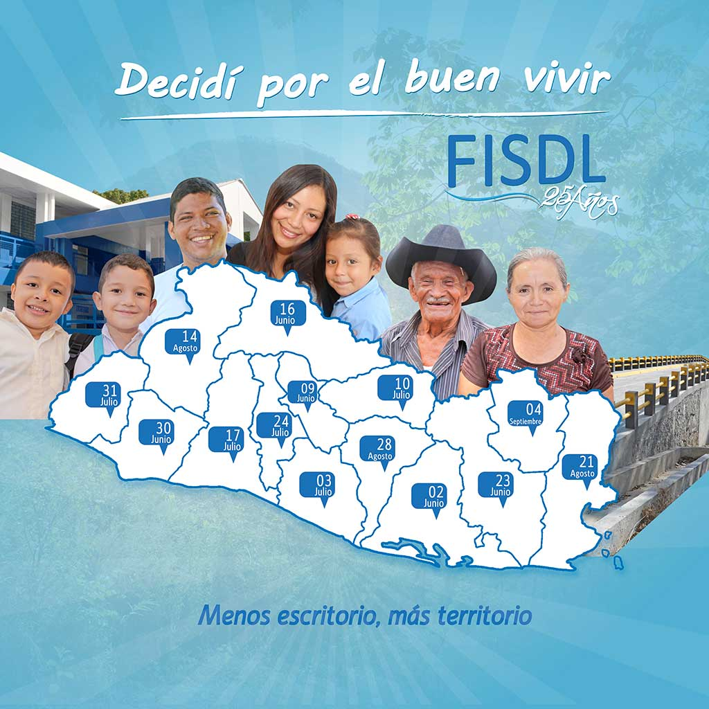
Mayor información puede ser consultada en: http://www.fisdl.gob.sv/novedades/ciudadano/item/10772-por-un-buen-vivir-con-transparencia#.VWy5e9J_Oko y en el Portal de Transparencia en:
http://publica.gobiernoabierto.gob.sv/institutions/fondo-de-inversion-nacional-en-electrificacion-y-telefonia-fondo-de-inversion-social-para-el-desarrollo-local-de-el-salvador/information_standards/mecanismos-de-participacion-ciudadana-y-rendicion-de-cuentas

ACTUALIZADO AL 7 DE AGOSTO DE 2015

